**Stand up paddle - na czym polega ten sport?**

**Sporty wodne w sezonie cieszą się ogromną popularnością. Jednym z bardziej popularnych stał się obecnie <strong>stand up paddle</strong>. Na czym polega ta aktywność i jaki sprzęt jest do niej potrzebny? Odpowiadamy!**

**Stand up paddle, czyli SUP**

SUP to sport wodny, który cieszy się coraz większą popularnością zarówno wśród kobiet, jak i mężczyzn, a nawet dzieci.

**Czym jest wspomniany SUP**

[Stand up paddle](https://flowshop.pl/SUP), w skórcie SUP to sport wodny, który polega na poruszaniu się po wodzie na specjalnej desce, którą napędzamy za pomocą przeznaczonego do tego pagaja, czyli wiosła. Na początku możemy na takiej desce siedzieć opierając się na kolanach, jednak ostatecznie powinniśmy na niej prosto stanąć. Sport ten niezależny jest od warunków pogodowych, ponieważ nie potrzebujemy do niego wiatru, a latem nawet deszcz nie musi być przeszkodą.

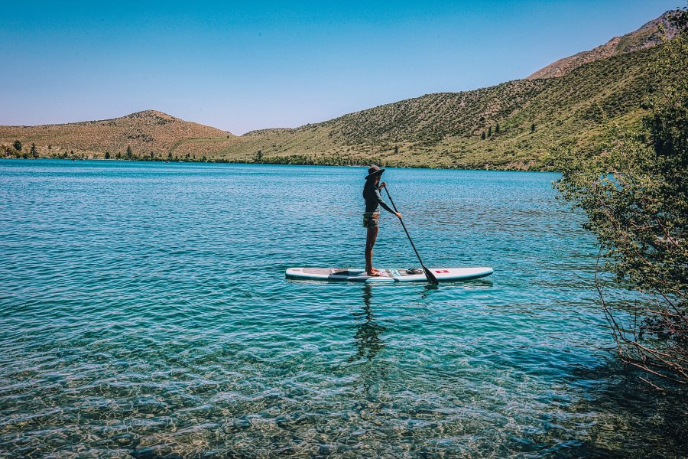

**Sprzęt niezbędny do stand up paddle**

Aby rozpocząć przygodę z SUPem, potrzebna nam będzie wspomniana deska, czyli paddle board oraz specjalne wiosło. Taki sprzęt możemy zarówno wypożyczyć, jak i w niego zainwestować. Na pierwszy raz warto skorzystać ze sprzętu z wypożyczalni, aby zobaczyć czy jest to aktywność dla nas. Jeśli nam się spodoba, śmiało możemy w niego zainwestować.